3. A mechatronikai készülékekben a működéshez gyakran van szükség DC tápegységek beépítésére, alkalmazására. Az Ön feladata egy DC tápegység szerelőlapra történő szerelésének és villamos bekötésének a megtervezése a megadott információtartalom alapján. Készítsen a feladatra műveleti utasítást! Felkészülése és felelete során használja az alábbi információkat!
A művelettervezés célja megtervezni a munka végzés módját a gazdaságosság, és minőség biztosítás érdekében. A tervek alapján kidolgozni a műveleti, ellenőrzési utasításokat a technológiai folyamatok műszaki irányítása céljából.
Munkafolyamat: a gyártási műveletek logikus sorrendje.
Művelettervezés szükségessége
A gazdaságos és szervezett munkavégzést csak terv alapján tudunk végezni. Ahhoz, hogy egy alkatrészt gazdaságosan le tudjunk gyártani, meg kell tervezni annak anyag, eszköz, gép, és személyi szükségletét. A terv alapján a gyártás menete folyamatossá válhat. A munka menetét ütemezni lehet a műhelyek leterheltségének megfelelően. Így az állás idő csökken, az üzemben folyamatos termelés valósítható meg.
A műveletterv az adott technológiai folyamathoz tartozó műveleteket, és azok terveit tartalmazza. Az üzem részére nem adják ki. Ezek alapján dolgozzák ki a különböző utasítási lapokat. A műveleti, ellenőrzési utasítások a terv alapján kidolgozott részletes előírások, amelyek meghatározzák a technológiai folyamat menetét, és az elérendő eredményt.
Műveletterv: a technológus saját használatra szánt tervezési lapja.
Műveleti utasítások: műveletterv alapján kidolgozott részletes utasítások.
Műveleti utasítás célja
A műveleti utasítás a műveletet végző dolgozó részére készül a műveletterv alapján. A dolgozó a műveleti utasítás alapján kap tájékoztatást az elvégzendő munkáról, a munka elvégzésének menetéről, a szükséges eszközökről, szerszámokról, illetve azok használatáról. Esztergálás esetén a forgácsolási paraméterekről.

Műveleti utasítás tartalmi követelményei
A műveleti utasítást az adott művelet elvégzésének technológiai előírása. Az utasításnak tartalmaznia kell:
- a munkadarab nevét, anyagát,
- a művelet megnevezését,
- az alkatrész vázlatrajzát, amelyen a megmunkálandó felületek, befogási mód és méretek, illetve tűrések fel vannak tüntetve,
- az elvégzendő műveleteket,
- a művelet elvégzéséhez szükséges szerszámot, mérőeszközt,
- forgácsolás esetén a forgácsolási paramétereket (vágó sebesség, a gép fordulatszáma, fogásmélység, előtolás értéke, fogások száma).
Munkamenet
A munkamenet a gyártás során elvégzendő műveletek sorrendje. A munka menete különböző módon, különböző számú műveletre bontható. Minden bontás helyes. Azt, hogy a munkát hány műveletre bontják, az a megmunkálási eljáráson kívül a helyi szervezési szempontok is meghatározzák.

Munkaütem
A munka üteme azonos műveletek elvégzése között eltelt idő. A munka ütemének személyi, tárgyi, eszköz, és helyi szervezési feltételei vannak. Ezek a feltételek határozzák meg, hogy egy munkadarab elkészítésének idő szükségletét. Személyi feltétel a műveletet végző dolgozó szakmai tudása, személyi adottsága.
Tárgyi feltétel a feladathoz szükséges optimális méretű alapanyag megléte. Eszköz feltétele a rendelkezésre álló gép műszaki adatai. Szervezési feltétel, hogy a helyi adottságoknak megfelelően milyen módon határozzák meg műveletek sorrendjét.

Az információtartalom vázlata
- Szerelőlap (130x70) méretezése. Szerelőlapra kerülő szerelvények (DC tápegység-panel 4 db (Ø4 mm) furattal, 6 tagú sorkapocs 2 db (Ø3 mm) furattal, 1 db 230 V AC villásdugó csatlakozó kábel bekötése, 2 db DC csatlakozó banándugós vezeték bekötése)
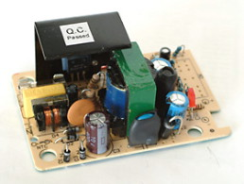
- Készítsen a feladatra műveleti utasítást! Műveletek: méretháló alapján a furatok helyének az előrajzolása, a furatok kifúrása, a mechanikai és elektronikai szerelvények felerősítése, a mechanikai és elektronikai szerelvények bekötése

- Készítsen a működés műszeres ellenőrzésére műveleti utasítást! Műszaki adatok: Ube AC 230V; Uki DC 3-4,5-6-7,5-9-12V/1A
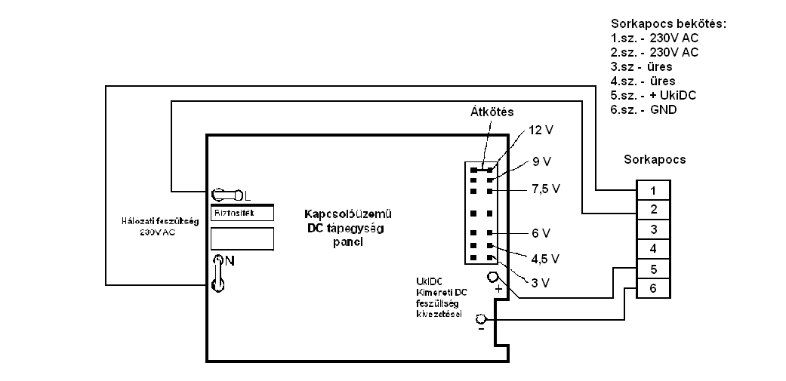

Műveleti utasítás ( Szerelés)
Művelet |  |  | Szerszám, mérőeszköz
1. |  | DC tápegység tájolása szerelő lapra | Tolómérő, mérőszalag
2. |  | Tápegység-panel rögzítő-furatok helyzetének bemérése,  bejelölése | Tolómérő, karctű, pontozó
3. |  | Távtartó elem leszabása, D ∅ 8mm, d∅ 4,5mm, h= 6mm | Tolómérő, csővágó
4. | Szerelőlap átmenő furatok elkészítése, és sorjázása |  | Asztali fúrógép, ∅3mm és ∅4,5 mm csigafúró, sorjázó
5. | Szerelt tápegység-panel felszerelése a szerelőlapra,  Anyagszükséglet:  4db M4x12mm-s hf. csavar, 4db M4 hlf. anya, 8db ∅ 4mm  lapos alátét és 2db M3x12mm hf. csavar, 2 db M3 hlf. anya, 4db ∅ 3mm-es lapos alátét, |  | Csavarhúzó 4x150 mm-es  7-es csillag-villás kulcs
6. | 6 tagú sorozatkapocs felszerelése a szerelőlapra, |  | Csavarhúzó 4x150 mm-es
7. | Csatlakozó vezetékek előkészítése a szerelt tápegység és a kapocsléc összekötéséhez.  Szerelt tápegység-panel összekábelezése a sorozat-kapoccsal  Anyagszükséglet:  H05V-K 1x1,0 mm² hajlékony vörösréz vezeték 1 fm.  Szigetelt érvéghüvely, ∅ 1,0 mm² vezetékhez 4 db  Gyantás ólommentes forrasztó-ón 10g. |  | Kábel-csupaszító fogó  Forrasztó állomás: Weller PS-3D  Érvéghüvely préselő fogó  Csavarhúzó 4x150 mm-es
8. | 230 VAC villásdugós csatlakozókábel bekötése sorozatkapocsba  Anyagszükséglet:  2 pólusú villásdugóval szerelt 2x1 mm² 230 V-os bekötő-kábel  Szigetelt érvéghüvely ∅ 1, mm² vezetékhez 2 db |  | Csavarhúzó 4x150 mm-es  Kábel-csupaszító fogó  Érvéghüvely préselő fogó
 | Műveleti utasítás ( Mérésre ) /a működés műszeres ellenőrzésére/
 | Művelet |  | Szerszám, mérőműszer, mérési jkv.
1. | 230 VAC Tápfeszültség ellenőrzés, mérés  Műszer méréshatár fokozat-kapcsolójának beállítása  750 VAC állásba |  | Metex M-3650 Univerzális villamos kéziműszer,  Mérőzsinor 2db
2. | A tápfeszültség mérés eredményének bejegyzése a mérési jegyzőkönyv megfelelő rovatába |  | Mérési Jegyzőkönyv, golyóstoll
3. | DC kimenőfeszültségek üresjárási értékének ellenőrzése  Műszer méréshatár fokozat-kapcsolójának beállítása  20 V DC állásba |  | Metex M-3650 Univerzális villamos kéziműszer  Mérőzsinor 2db
4. | Az üresjárási tápfeszültség mérés eredményének bejegyzése a mérési jegyzőkönyv megfelelő rovatába |  | Mérési Jegyzőkönyv, golyóstoll
5. | Műterhelések bekötése a sorozatkapocs DC kimenőpontjaira  DC kimenőfeszültség terhelési értékeinek ellenőrzése  Műszer méréshatár fokozat-kapcsolójának beállítása  Terhelési mérések időtartama fokozatonként 60 sec.  A kimenőfeszültség nem változhat.  20 V DC állásba  1 db 3Ω 6W, 1 db 4,5Ω 10W, 1 db 6Ω 12W, 1 db 7,5Ω 15W,  1 db 9Ω 20W, 1 db 12Ω 25W. |  | Csavarhúzó 4x150 mm-es  Metex M-3650 Univerzális villamos kéziműszer  Mérőzsinor 2db
6. | Az terhelési tápfeszültség mérés eredményének bejegyzése a mérési jegyzőkönyv megfelelő rovatába, aláírás |  | Mérési Jegyzőkönyv, golyóstoll

ÉS EGY MÁSIK VÁLTOZAT UGYANERRE A (szerelési) MŰVELETI UTASÍTÁSRA
Műveleti utasítás
Művelet |  | Szerszám, mérőeszköz
1. | Anyaglistát összeállít
2. | Szerelt panelt alaplapon pozicionál | 150-es Tolómérő, karctű
3. | Csatlakozó sorozatkapcsot alaplapon pozicionál | Tolómérő, karctű
4. | Felerősítő furatokat bejelöl | Pontozó, o,5 kg kalapács
5. | 4 db Ø 3,2 mm es furatot készít,  2db Ø 2,4 mm es furatot készít,  Megmunkált felületeket sorjáz letakarít | Asztali fúrógép gépsatú  3,2 mm-es csigafúró  2,4 csigafúró  1”-os ecset  Fúró vágó spray 1 db
6. | Asztali fúrógépre menetfúró adaptert szerel | Menetfúró adapter
7. | 4 db M4-es és 2 db M3-as menetet fúr  Megmunkált felületeket sorjáz letakarít | M4 és M3 gépi menetfúró  1”-os ecset
8. | 230v-os összekötő vezetéket 120 mm hosszra leszab, csupaszít 6 mm hosszon, nyáklapba forrasztáshoz vezetékvégeket előónoz.  2db 50mm hosszú csatlakozó vezetéket leszab, csupaszít  6 mm hosszon előónoz, | 2x1mm² cu lapos-kábel 120 mm  2db 50mm-es H05-V 1mm² vezeték  150-es Tolómérő  150-es oldalvágó fogó  VAGÓ QUICKSTRIP 10 Blankoló fogó 1 db  Weller PS-3D forraszó állomás  PT Mx 3,2 mm PWF 541176 típusú pákabetét, Ø 1,5 mm-es gyantás forrasztó ón
9. | 230v-os összekötő vezetéket sorozatkapocshoz csatlakozó oldalon 10mm hosszon csupaszít érvéghüvellyel szerel.  2 db DC összekötő 10mm hosszon csupaszít vezetéket érvéghüvelyez | Szigetelt érvéghüvely 1mm-es 4 db  VAGÓ QUICKSTRIP 10 Blankoló fogó 1 db  150 / 0,5-5 mm-es Érvéghüvely sajtoló fogó 1 db
10. | Szerelt összekötő 230 V-os vezetéket NYÁK-lemezre forraszt.  2 db DC összekötő vezetéket NYÁK-lemezre forraszt. | Szerelt összekötő kábel és vezetékek  Weller PS-3D forrasztó állomás  PT Mx 3,2 mm PWF 541176 típusú pákabetét, Ø 1,5 mm gyantás forrasztó ón
11 | 6 tagú sorozatkapcsot alaplemezre szerel. | 2 db M3x15 mm Hf csavar  2 db M anya  2 db 3-as horganyzott lemez alátét  150-es szigetelt nyelű lapos csavarhúzó, csillagvillás kulcs
12. | Szerelt NYÁK-lemezt alaplapra szerel  Vezeték végeket rajz szerint sorozatkapocshoz csatlakoztat. | 4 db M4x15 mm Hf csavar  4 db M4 anya  4 db 4-es horganyzott lemez alátét  4 db H=5; D/d=8/4 mm-es bakelit távtartó  150-es szigetelt nyelű lapos csavarhúzó, csillagvilláskulcs

